Jauno matemātiķu konkurss
2014./15. mācību gads

1. kārtas uzdevumi

1. Saskaiti!
Saskaiti, cik 1. zīm. ir nogriežņu, kuru galapunkti ir dotie punkti! Raksti ne tikai atbildi, bet arī risinājuma gaitu!
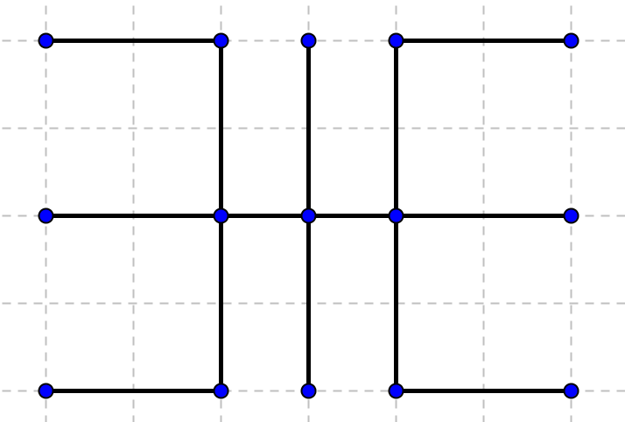
1. zīm.

2. No 1 līdz 7
Katrā rūtiņā (skat. 2. zīm.) jābūt ierakstītam vienam naturālam skaitlim no 1 līdz 7 (katram vienu reizi) tā, lai skaitļu summas abās vertikālajās kolonnās un horizontālajā rindā būtu vienādas. Cik dažādos veidos to var izdarīt? Atrodi visas iespējas un pamato, ka citu nav!
1
2
2. zīm.
3. Trīsciparu skaitlis
Kāds ir mazākais trīsciparu skaitlis, kas nav ne pirmskaitlis, ne arī dalās ar 2, 3 vai 5? Atrodi mazāko tādu skaitli un pamato, ka tas tik tiešām ir mazākais iespējamais!

4. Taisnstūris
Vai taisnstūri, kura malu garumi ir 30 cm un 24 cm, var sagriezt divās vienādās figūrās tā, lai no tām var salikt citu taisnstūri, kura malu garumi ir 18 cm un 40 cm?

5. Rudens lapa
Ilmai un Skaidrim ir 4 krāsu zīmuļi: dzeltens, oranžs, sarkans un zaļš. Cik dažādos veidos viņi var izkrāsot 3. zīm. redzamo kļavas lapu, kas sadalīta 6 daļās, ja katrai daļai jābūt izkrāsotai tieši vienā no četrām dotajām krāsām un daļas, kam ir kopīga mala, jāizkrāso dažādās krāsās?

3. zīm.
Jauno matemātiķu konkurss
2014./15. mācību gads

2. kārtas uzdevumi

1. Tabula
Aizpildi tabulas (skat. 1. zīm.) rūtiņas tā, lai katrā rindā un kolonnā būtu ierakstīti naturāli skaitļi no 1 līdz 6. Ar treknāku kontūru apvilktajās rūtiņās jāieraksta skaitļi tā, lai to summa būtu kreisajā augšējā stūrī norādītais skaitlis.

¹¹ | ¹⁶ |  |  | ³ | ¹⁰
 | 4 |  | ⁴
¹³ | ⁵ |  |  | ¹¹
 |  | ⁶ | 4 |  | ¹¹
³ |  |  | ⁷
 | ¹¹ |  |  | ⁷
1. zīm.

☺ |  |  | → |  | →
 | ☹ | 😐 | ☺
😐 |  | 😐 | ☹
☹ |  |  | 😐
→ |  |  |  | ☺
☺ | ☹ |  |  |  | →
2. zīm.

2. Vai var sadalīt?
Vai 2. zīm. doto figūru var sadalīt četrās vienāda lieluma un vienādas formas daļās tā, lai katrā daļā būtu pa vienam no četriem simboliem ☺, 😐, ☹, →?

3. Cik pirmskaitļu?
a) No cipariem 1, 2, 3, katru no tiem izmantojot tieši vienu reizi, izveidoja visus iespējamos trīsciparu skaitļus. Cik starp tiem ir pirmskaitļu?
b) No cipariem 1, 2, 3, 4, 5, 6, 7, 8, 9, katru no tiem izmantojot tieši vienu reizi, izveidoja visus iespējamos 362 880 deviņciparu skaitļus. Cik starp tiem ir pirmskaitļu?

4. Taisnstūris
Lielā taisnstūra perimetrs ir 300 cm. To sagrieza vairākos vienādos taisnstūros (skat. 3. zīm.). Katra mazā taisnstūra perimetrs ir 58 cm. Visu taisnstūru malu garumi ir naturāli skaitļi. Cik taisnstūros sagrieza lielo taisnstūri? Kādi ir lielā taisnstūra izmēri?
Apskati visas iespējas un pamato, ka citu nav!
3. zīm.

5. Par vecmāmiņām
Kāda ciema visām vecmāmiņām patīk vismaz viena no trim nosauktajām nodarbēm – nūjošana, fanošana par hokeja klubu „Dinamo Rīga”, rausīšu cepšana. Ir zināms, ka nūjošana nepatīk 40 vecmāmiņām, fanošana par „Dinamo Rīga nepatīk” 42 vecmāmiņām, bet rausīšu cepšana nepatīk 45 vecmāmiņām. Visas trīs nodarbes patīk 8 vecmāmiņām, bet tikai viena nodarbe patīk 36 vecmāmiņām. Cik vecmāmiņu dzīvo šajā ciematā?
Jauno matemātiķu konkurss
2014./15. mācību gads

3. kārtas uzdevumi

1. Ziemassvētku vecīša pagalms
Skaitļi rūtiņu labajā sānā un apakšā norāda, cik pēc kārtas sekojošas rūtiņas ir aizpildītas katrā rindā un kolonā (skat. 1. zīm.). Aizpildi rūtiņas, ja zināms, ka tajās pavisam kopā ir izvietotas 3 egles, 3 kamanas un 3 sniegavīri!

 |  |  |  |  |  |  | 5
 |  |  |  |  |  |  | 3
 |  |  |  |  |  |  | 1 | 1
 |  |  |  |  |  |  | 2
 |  |  |  |  |  |  | 4
 |  |  |  |  |  |  | 1
 |  |  |  |  |  |  | 1 | 1 | 2
1 | 1 | 1 | 1 | 4 | 1 | 1
1 | 1 | 1 | 3 |  | 1 | 1
1 | 1 |  |  |  | 1
1. zīm.
2. Sacīkšu ziemeļbrieži
Līdzīgi kā rallijā katrai mašīnai piešķir sacensību numuru, tā Ziemassvētku vecītis arī saviem ātrajiem rikšotājiem ziemeļbriežiem ir piešķīris numuru.
Ziemeļbriedis Rūdolfs zina, ka
1) viņa numurs ir sešciparu skaitlis, kas vienādi lasāms gan no kreisās, gan no labās puses;
2) tas dalās ar 3;
3) nosvītrojot pirmo un pēdējo ciparu, iegūst četrciparu skaitli, kura visi pirmreizinātāji ir vienādi
ar 11.
Kāds numurs Rūdolfam var būt piešķirts?

3. Rūķīšu dāvanu krāvums
Rūķīši visas Ziemassvētku dāvanas salika vienādās kuba veida kastēs un sakrāva istabas vidū. Rūķītis Voldemārs skatās uz dāvanu krāvumu no kreisās puses un redz to, kas attēlots 2. zīm., bet rūķītis Valdemārs skatās uz dāvanu krāvumu no priekšas un redz to, kas attēlots 3. zīm.
Kāds ir a) lielākais; b) mazākais dāvanu skaits, kāds var būt novietots krāvumā?
2. zīm. 3. zīm.
4. Vecmāmiņas cimdi
Vecmāmiņai atvilktnē ir 1 kreisās rokas cimds zilā krāsā, 2 kreisās rokas cimdi zaļā krāsā, 3 labās rokas cimdi zilā krāsā un 4 labās rokas cimdi zaļā krāsā. Vecmāmiņa palūdza mazmeitiņai atnest cimdu pāri no atvilktnes. Diemžēl mazmeitiņai labās un kreisās rokas cimdi izskatās vienādi, bet zaļos cimdus no zilajiem viņa atšķir. Kāds ir mazākais cimdu skaits, kas mazmeitiņai jāaiznes vecmāmiņai, lai noteikti varētu izveidot saderīgu cimdu pāri?
5. Sērkociņu grafs
No viena sērkociņa var izveidot 1 salikumu, no diviem sērkociņiem – 1 salikumu, no trīs sērkociņiem – 3 dažādus salikumus, no četriem sērkociņiem – 5 dažādus salikumus (skat. 4. zīm.). Parādi, kā no pieciem sērkociņiem var izveidot 12 dažādus salikumus!
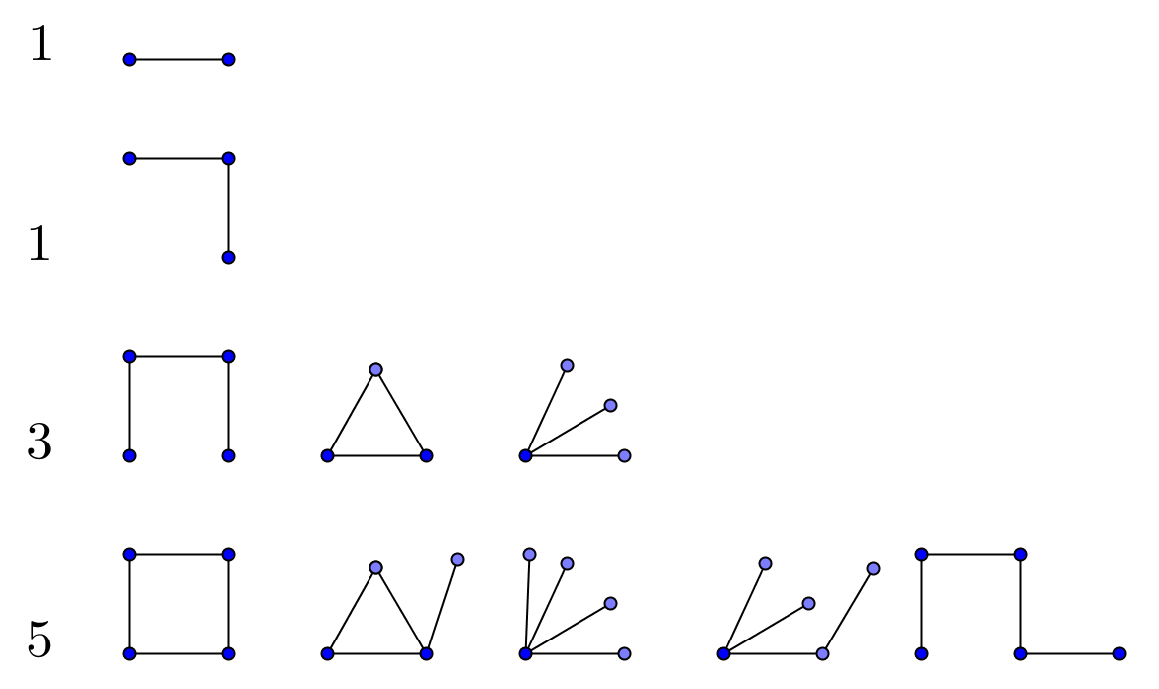
4. zīm.
Salikumus neuzskata par dažādiem, ja tos var iegūt vienu no otra salikumu grozot, izstiepjot, sastumjot vai dažus sērkociņus, kas saskarās vienā punktā, samainot vietām (skat., piemēram, 5. zīm.).
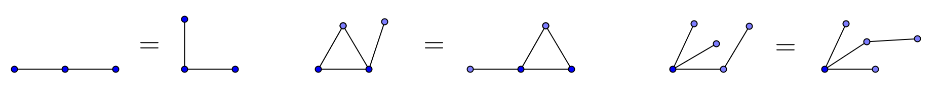
5. zīm.
Jauno matemātiķu konkurss
2014./15. mācību gads

4. kārtas uzdevumi

1. Izdomā sakarību!
Iekrāsotajā lodziņā (skat. 1. zīm.) ieraksti skaitli un pamato, kāpēc ierakstīji tieši tādu!
4 |  |  | 7 |  |  | 7 |  |  | 3 |  |  | 9 |  |  | 5
 | 19 |  |  |  |  |  | 24
3 |  |  | 2 |  |  | 9 |  |  | 4 |  |  | 4 |  |  | 1
1. zīm.

2. Metamie kauliņi
Megija salīmēja kopā septiņus metamos kauliņus (skat. 2. zīm.) tā, ka kopā tika salīmētas tikai tādas skaldnes, uz kurām ir vienāds skaits punktiņu. Cik punktiņu pavisam kopā ir palikuši redzami?
2. zīm.

3. Caurumiņa ceļš
Olafs no koka izzāģēja divus vienādus kvadrāta formas dēlīšus, kuru malas garums ir 8 cm. Vienu no tiem viņš nokrāsoja melnu un pieskrūvēja pie galda. Otru viņš nokrāsoja baltu, atzīmēja vienu ceturtdaļu no diagonāles garuma un tajā vietā izurba caurumiņu C (skat. 3. zīm.). Balto dēlīti viņš pielika pie melnā dēlīša malas un to, negrozot un neatraujot no melnā dēlīša, pa galda virsmu bīdīja apkārt melnajam dēlītim, kamēr tas nokļuva tajā pašā vietā, kur sākumā bija pielikts. Cik garš ir caurumiņa C veiktais ceļš?
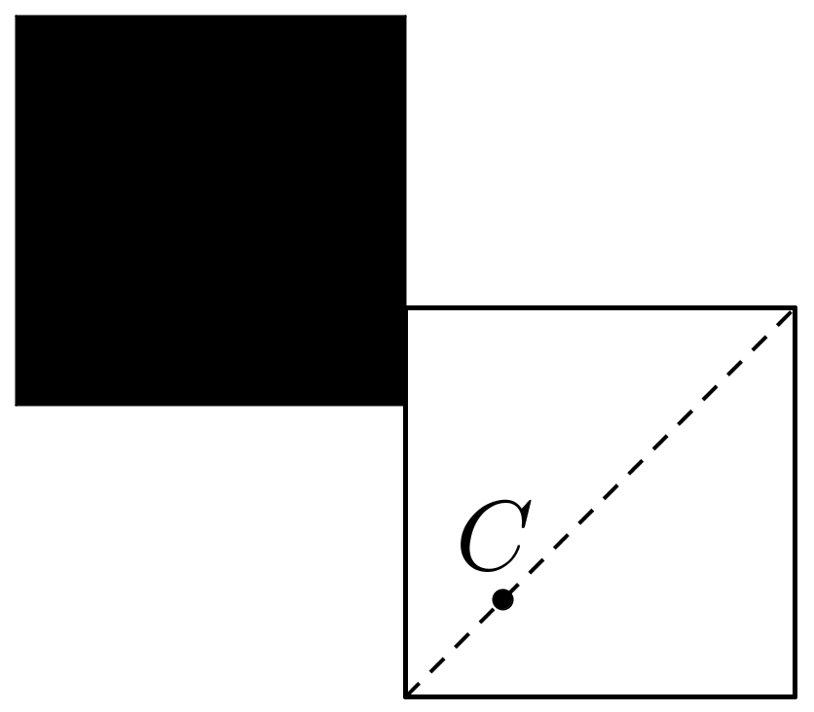
3. zīm.

4. Cik bērnu?
Ja sareizina visu Annas bērnu gadu skaitu, iegūst skaitli 1664. Zināms, ka jaunākajam bērnam ir divas reizes mazāk gadu nekā vecākajam bērnam. Cik bērnu ir Annai?

5. Flīzes
Hanna nopirka vairākas vienādas flīzes (skat. 4. zīm.).
4. zīm.
Cik dažādos veidos var noklāt a) $2×2$; b) $3×3$; c) $n×n$ flīžu laukumu uz vannas istabas sienas tā, lai vienas krāsas laukumiem nebūtu kopīga mala?
Jauno matemātiķu konkurss
2014./15. mācību gads

5. kārtas uzdevumi

1. Pirmskaitļu maģiskais kvadrāts
Katrā rūtiņā (skat. 1. att.) ieraksti tieši vienu (katrā rūtiņā citu) no pirmskaitļiem 5, 17, 29, 47, 59, 71, 89, 101, 113 tā, lai visās rindās, visās kolonnās un abās diagonālēs esošo skaitļu summa būtu viena un tā pati.
1. att.

2. Izlocīt kubiņus
Mētrai ir kartona gabaliņš (skat. 2. att.), kuru viņa grib sagriezt tā, lai no katras iegūtās daļas varētu izlocīt kubu. Parādi, kā Mētrai jāsagriež kartons, lai viņai ieplānotais izdotos! Griezuma līnijām jāiet pa rūtiņu malām.
2. att.

3. Cik dažādu četrstūru?
Cik dažādus četrstūrus var uzzīmēt tā, lai četrstūra katra virsotne atrastos kādā no 3. att. dotajiem punktiem? Četrstūrus neuzskata par dažādiem, ja tos var uzlikt vienu uz otra tā, ka tie abi pilnīgi sakrīt.

3. att.

4. Debesmanna nedalās ar 264
Evelīna uzrakstīja divus skaitļus, kuru pierakstā nav izmantots cipars 0. Katru ciparu viņa aizstāja ar burtu: dažādus ciparus – ar dažādiem burtiem, vienādus – ar vienādiem. Viens no uzrakstītajiem skaitļiem ANBCDENNN dalās ar 312. Pierādi, ka otrais skaitlis DEBESMANNA nedalās ar 264.

5. Trapeču virknīte
Aurēlija uzzīmēja četrstūri, kura malu garumi ir 2, 1, 2 un 4 (skat. 4. att.). Malas, kuru garumi ir 1 un 4, ir paralēlas. Pēc tam viņa sāka zīmēt figūras, kas sastāv no 1; 2; 3; 4; … vienādiem dotajiem četrstūriem, katrā reizē piezīmējot klāt vienu tādu pašu četrstūri (skat. 5. att.).
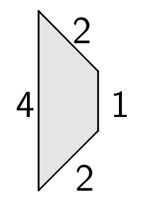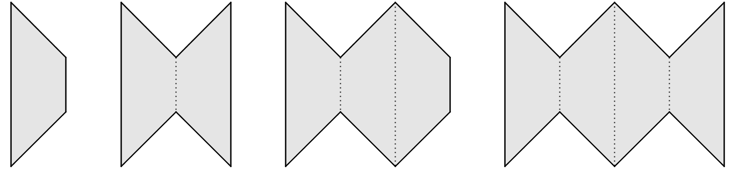
4. att. 5. att.
a) Kāds ir uzzīmētās figūras perimetrs, ja kopā ir salikti 6 četrstūri?
b) Kāds ir uzzīmētās figūras perimetrs, ja kopā ir salikti 2015 četrstūri?
c) Cik četrstūri ir salikti kopā, ja figūras perimetrs ir 80?
d) Uzraksti sakarību, kas apraksta figūras perimetra garumu, ja kopā salikti n četrstūri!

